

Nombre: Wilfren Pereira

1. Crear un archivo en Word en la computadora dentro de la mochila en la carpeta Entrega_2.
2. Investigar y contestar las siguientes preguntas. ¿Que es un usuario root en Linux? ¿Por qué ubuntu no me deja establecer la contraseña durante la instalación?.  
   Rpta: Es el usuario que tiene acceso administrativo al sistema, los usuarios comunes no tienen acceso por razones de seguridad, Ubuntu no incluye el usuario root, en su lugar da acceso administrativo a usuarios individuales, pueden utilizar la aplicación “sudo” para realizar tareas administrativas.  
   La primera cuenta creada durante la instalación tendrá por defecto acceso a la aplicación sudo.
3. Investigar y establecer una contraseña para el usuario root. La misma deberán establecerla dentro del sistema operativo instalado en la máquina virtual.  
   Para establecer una contraseña se escribe en la terminal (CLI) el siguiente comando.  
   sudo passwd root
4. Hacer captura de pantalla del comando ejecutado y pegarlo en el documento.  
   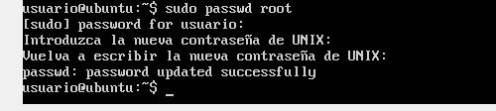

Sobre la máquina virtual

1. Crear una carpeta llamada segundaEntrega y un archivo llamado resuelto.
2. Hacer captura de pantalla de los comandos anteriormente ejecutados.

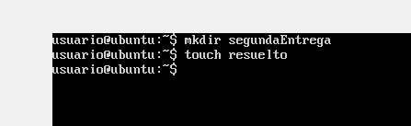

1. Ejecutar el comando pwd y hacer captura de pantalla.   
   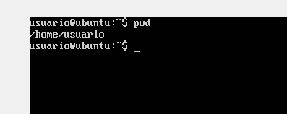
2. Subir el documento de manera individual en la mochila.

Opcional:

* Escribir en la terminal el comando apt install cowsay.
* Escribir en la terminal el comando cowsay “ Hola mundo “.
* Escribir en la terminal el comando sudo apt install fortune
* Escribir en la terminal fortune.
* fortune | cowsay